Relazione sistemi . Es.5

## Schema:

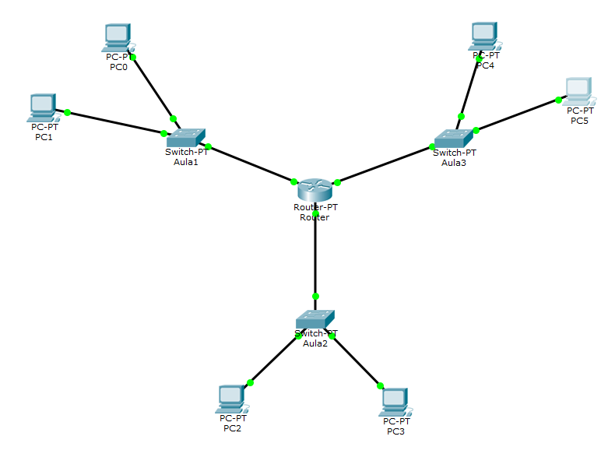

## Calcolo subnet:

### Numero subnet: 3

### Max host per subnet: 254

### Max host totali: 762

## Ping:

### PC0 → PC1

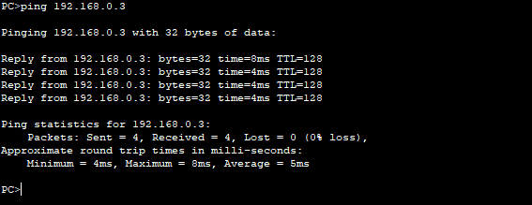

### PC2 → PC3

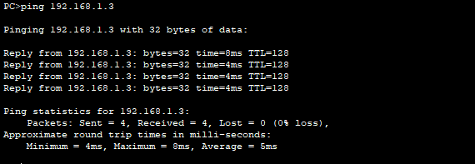

### PC4 → PC5

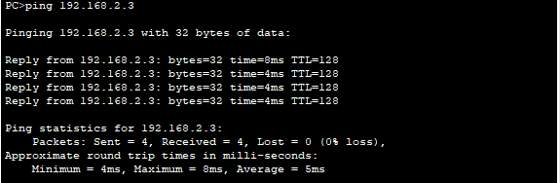

### 

Non si può eseguire il ping tra le diverse subnet dato che appartengono a reti diverse.

## Configurazione Router:

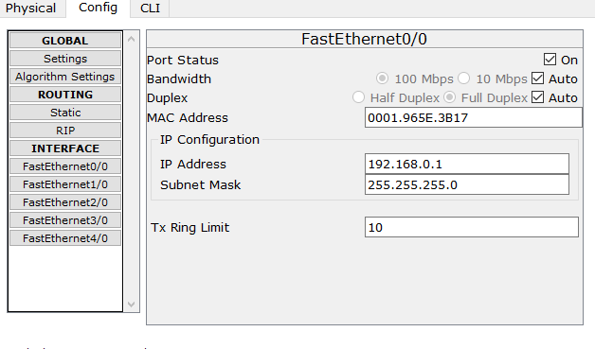

Per ogni interfaccia utilizzata, in questo caso la 0/0, 1/0 e 2/0 si imposta l’indirizzo del gateway per la subnet collegata alla tale interfaccia e la subnet mask verrà automaticamente generata.

## 

## 

## Configurazione Host:

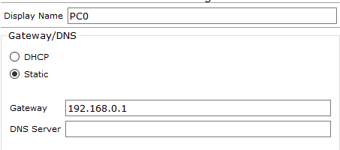

Per ogni host si imposta il nome da visualizzare e il gateway della subnet a cui appartiene, in questo caso, dato che si tratta del PC0 (collegato alla prima subnet) l’indirizzo del gateway sarà quello assegnato alla prima interfaccia del router, 192.168.0.1

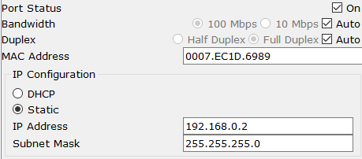

Si va poi ad impostare l’indirizzo dell’host nella subnet e la subnet mask verrà automaticamente generata in base all’indirizzo inserito.